Bestelformulier
Voorjaarsbloemenactie voor het 75-jarig jubileum
Losse bollen in plastic potje:
Anemoon Ranonkel Blauwe druifjes Hyacint Narcissen
1 voor 3 euro
2 voor 5 euro
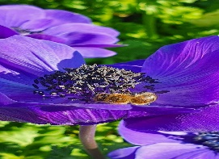 los 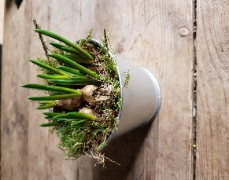in pot
Bollen opgemaakt in decoratieve pot:
Anemoon Ranonkel Blauwe druifjes Hyacint Narcissen
1 voor 4 euro
2 voor 7 euro

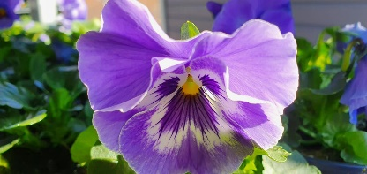 hangzak met violen
Violen:
6 voor 5 euro
18 voor 12,50
Hangzak met violen voor 12,50
Vul in de hokjes het aantal in wat U bestellen wilt.
Hier uw Naam:
Adres:
Telefoonnummer:
Leg het bestelformulier in de ontvangstruimte in de paarse mand of mail hem naar boldy@planet.nl of
Bel of app naar 06-41348760 Albertha Bouwmeester. Voor 20 Februari inleveren. Bestelling wordt aan huis geleverd vanaf 26 februari. Het liefst contant afrekenen, kan eventueel ook met een betaalverzoek.
Help de kas van de jubileumcommissie te spekken zodat we verder in dit jubileumjaar leuke dingen kunnen gaan organiseren.
Vriendelijke Groeten de Jubileumcommissie

